
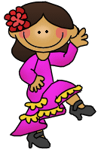


Sieh die Zeichnungen an und schreib Sätze. Was machen die Leute gern?
IN DER FREIZEIT


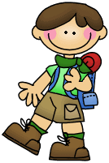

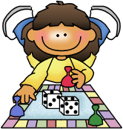

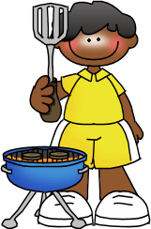
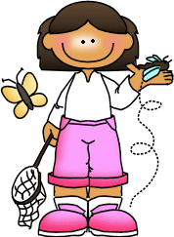
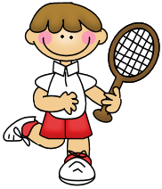


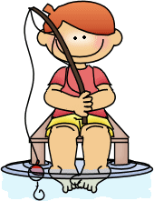
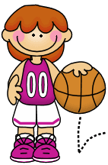
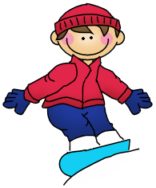


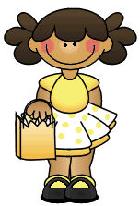
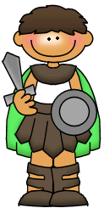


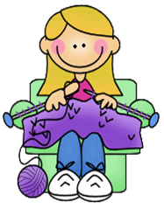
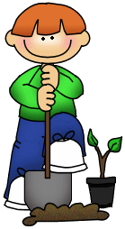
6
1
3
4
5
2
18
7
8
9
10
11
12
13
14
15
16
19
17
200
21
24
23
22
1. Frank/gern Fußball spielen:
……………………………………………………………………………………….………...
2. Lilli/gern Bücher lesen:
………………………………………………………………………………………………….
3. Tim/gern in den Bergen wandern:
………………………………………………………………………………………………….
4. Klara/gern computern:
………………………………………………………………………………………………….
5. Robert/gern Gitarre spielen:
………………………………………………………………………………………………….
6. Sarah/gern Flamenco tanzen:
………………………………………………………………………………………………….
7. Brigitte/gern Rollschuh laufen:
………………………………………………………………………………………………….
8. Lukas/gern Fleisch und Würstchen grillen:
………………………………………………………………………………………………….
9. Lena/gern Schmetterlinge sammeln:
………………………………………………………………………………………………….
10. Max/gern Tennis spielen:
………………………………………………………………………………………………….
11. Laura/gern Scrabble spielen:
………………………………………………………………………………………………….
12. Jan/gern im Bach angeln:
………………………………………………………………………………………………….

13. David/gern snowboarden:
……………………………………………………………………………………….………...
14. Emma/gern Korbball spielen:
………………………………………………………………………………………………….
15. Paul/gern fotografieren:
………………………………………………………………………………………………….
16. Anna/gern Pullover und Schals stricken:
………………………………………………………………………………………………….
17. Fabian/gern Golf spielen:
………………………………………………………………………………………………….
18. Leonie/gern Würfelspiele spielen:
………………………………………………………………………………………………….
19. Johanna/gern mit ihren Kindern basteln:
………………………………………………………………………………………………….
20. Julian/gern Theater spielen:
………………………………………………………………………………………………….
21. Lisa/gern Kuchen backen:
……………………………………………………………………………………….…………
22. Florian/gern den Garten pflegen:
……………………………………………………………………………………….………….
23. Sofia/gern im Stadtzentrum shoppen:
…………………………………………………………………………………………
24. Felix/gern Musik hören:
………………………………………………………………………………………….

